|  |  |
| --- | --- |
| **学 号：** | 0121310880324 |



**课程设计**

|  |  |
| --- | --- |
| **课程名称** | 数据库系统原理 |
| **学 院** | 计算机科学与技术学院 |
| **专 业** | 软件工程 |
| **班 级** | 软件zy1301班 |
| **姓 名** | 瞿毅力 |
| **指导教师** | 张华伟 |

2015——2016 学年 第1学期

目录

**《数据库系统原理》课程设计任务书** 1

1 概述 2

1.1背景 2

1.2应用领域与使用对象 2

1.3项目成员及任务分工 2

1.4参考资料 3

1.5术语与缩写解释 3

2 系统综述 3

2.1系统结构 3

2.2系统功能简介 4

2.3性能 4

2.4版权声明 5

3 运行环境 5

3.1硬件设备要求 5

3.2支持软件 5

3.3数据结构 5

4 系统操作说明 6

4.1安装与初始化 6

4.2学生用户模块 6

4.2.1业务需求描述 6

4.2.2界面字段解释及操作说明 6

4.3教师用户模块 10

4.3.1业务需求描述 10

4.3.2界面字段解释及操作说明 11

4.4实验室管理员模块 22

4.4.1业务需求描述 22

4.4.2界面字段解释及操作说明 22

4.5出错处理和恢复 27

5 系统后续版本功能 28

5.1实验室建设与设备采购 28

5.2实验室评估与评教 28

5.3数据与报表 28

**本科生论文成绩评定表** 29

**《数据库系统原理》课程设计任务书**

**学生姓名： 瞿毅力 专业班级： 软件zy1301**

**指导教师： 张华伟 工作单位： 计算机学院**

**题目: 武汉理工大学信息技术研发中心实验室资产管理系统**

**初始条件：**

**（1）学习数据库系统原理，软件工程等相关知识**

**（2）C/C++/VC/VB/JAVA等语言，My SQL数据库等**

**（3）PC机一台**

**要求完成的主要任务:**

**（1）编写程序，根据给出的业务流（见附件），前台选择相应开发工具编写界面（GUI），要求交互友好，界面设计简洁大方。后台根据需要建库，设计需要的表格，录入部分样本数据，利用JDBC等完成对后台数据调用，完成系统基本功能要求。**

**（2）产出物有系统（光盘），软件说明书，课程设计报告书**

**（3）要求能够演示系统，说明设计思路以及设计过程**

**（4）每三到四人为一组，自由组合，每组推选组长一名负责整体任务分配，各成员独立完成分配给自己的任务。**

**时间安排：第12、13、14、15、16、17周，共六周。第18周周一（1月4日）验收。**

**第12周：查阅资料，学习算法**

**第13周：编程调试**

**第14周：书写报告**

**指导教师签名： 年 月 日**

**系主任（或责任教师）签名： 年 月 日**

**正文：**

# 概述

## 1.1背景

实验室作为实践教学中的重要手段，在学习的教学中扮演了重要的角色。正式认识到了实验室教学的重要性，各个学校的实验室也是鳞次栉比的落成。实验室的仪器、耗材、低值品等的需求也越来越大，古老的登记管理方式已经渐渐显得力不从心。为解决此问题，本系统应运而生，做到了高效便捷地进行实验室管理。

## 1.2应用领域与使用对象

武汉理工大学计算机科学与技术学院各实验室。

## 1.3项目成员及任务分工

|  |  |  |
| --- | --- | --- |
| **成员** | **任务** | **时间安排** |
| **王漩波** | **数据库设计与后台实现、部分前端、项目需求分析** | **2015．11.24-2016.1.3** |
| **瞿毅力** | **项目需求分析、项目说明书撰写、部分前端、数据库设计** | **2015．11.24-2016.1.3** |
| **陈健** | **部分前端、数据库设计** | **2015．11.24-2016.1.3** |
| **潘媛** | **界面设计与软件测试、数据库设计** | **2015．11.24-2016.1.3** |

## 1.4参考资料

张华伟.武汉理工大学计算机学院13级《数据库系统原理》课程设计任务书.2015.11.

## 1.5术语与缩写解释

本文中用到的术语与缩写定义如下表：

表1-1 术语与缩写列表

|  |  |
| --- | --- |
| 缩写、术语 | 解释 |
| 计算机学院 | 计算机科学与技术学院 |
| 四大名捕团队 | 为武汉理工大学计算机学院13级王漩波、瞿毅力、陈健和潘媛四位同学 |
| SQL | Structured Query Language |

# 系统综述

## 2.1系统结构

系统的总体功能结构图和数据流图如下：

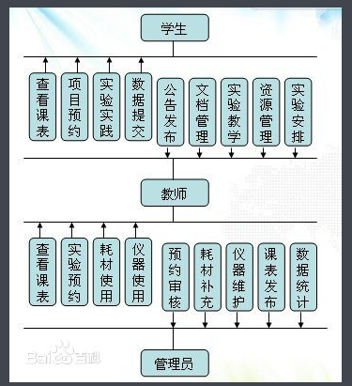

图2-1系统结构图

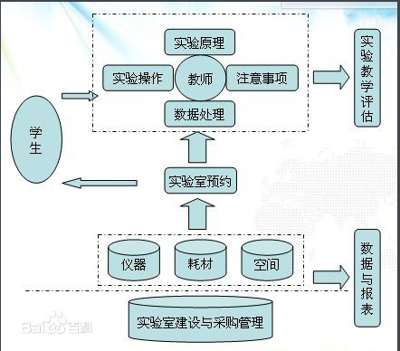

图2-2 系统数据流图

## 2.2系统功能简介

实验室管理系统的几大功能模块为：

1、实验室管理

实验室管理模块包括系统的公告管理，用户管理，数据字典。

2、实验教学管理

实验教学管理是指对老师教学过程的整体管理，包括对教学计划，教学资源上传，文档，学生数据报表，成绩的管理

3、仪器设备管理

对实验设备的加入、存储、使用、维修、损耗的管理

4、低值品与耗材管理

对低值品与耗材的加入、存储、使用、补充、损耗的管理

## 2.3性能

1、系统生成的所有Web页面，通过速率为40KBps的调制解调器在不超过10秒时间内可以全部下载下来。

2、用户向系统提交信息后，系统将在4秒内显示确认信息。

3、服务器荷载不少于5000

4、运行本系统所需的各种基础数据及前期的其他数据的规模约为0.5G，数据的平均增长约为0.5M／人月，系统用于日志等记录的数据增长约为1M／月。具体增长速度由用户的使用频率及所发生业务的数据量决定。

## 2.4版权声明

本系统版权归四大名捕团队所有，未经授权不得用于商业用途。如有盗版等侵权行为，版权所有者有权追究侵权者相关法律责任。

# 运行环境

## 3.1硬件设备要求

根据市场上能够提供的硬件。我们设计系统的硬件接口要求：PIII400主频、256M内存、20G硬盘、10／100M网卡以上配置，光盘刻录或磁带备份设备。支持各种x86系列PC机。

硬件环境如下：

1. 普通PC机及主频在1GHz以上档次微机，笔记本电脑。各种品牌的兼容机，最佳主频在2GHz以上的微机。
2. 256MB以上内存，最好配1GB以上内存。
3. 彩色或液晶显示器
4. 20GB以上硬盘
5. 光电鼠标或机械鼠标。
6. 通用打印机

## 3.2支持软件

为运行本软件需要如下支持软件：

1. WindowsXP及其以上版本
2. JDK1.7
3. MySQL 5.6 for Windows
4. Internet 信息服务管理器（IIS）7.0
5. 主流浏览器等其他支持软件。

## 3.3数据结构

本软件的运行需要安装MySQL数据库。表结构如下：

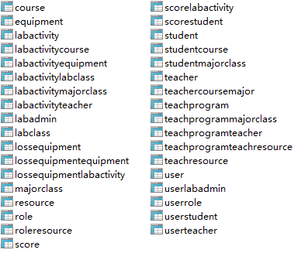

图3-1 系统表结构图

# 系统操作说明

## 4.1安装与初始化

本软件需配置相关软硬件环境，在此基础上拷贝源码即可进行初始化操作。初始化过程中，需直接对数据库操作导入学生、老师和实验室等基本信息。

## 4.2学生用户模块

### 4.2.1业务需求描述

本模块实现学生用户查看实验信息、实验成绩、教学计划和下载教学资源的业务功能。

### 4.2.2界面字段解释及操作说明

任何用户需在如下登录页面成功登录方可进行后续操作。



图4-1 登录页面

任何用户成功登录后即跳转到如下首页。



图4-2 首页

学生用户只能进入学生用户模块，教师用户只能进入教师用户模块，实验室管理员只能进入实验室管理员模块。如点击非登录用户所属模块则会进入如下无权访问提示页面。点击其中返回按钮可返回原页面。

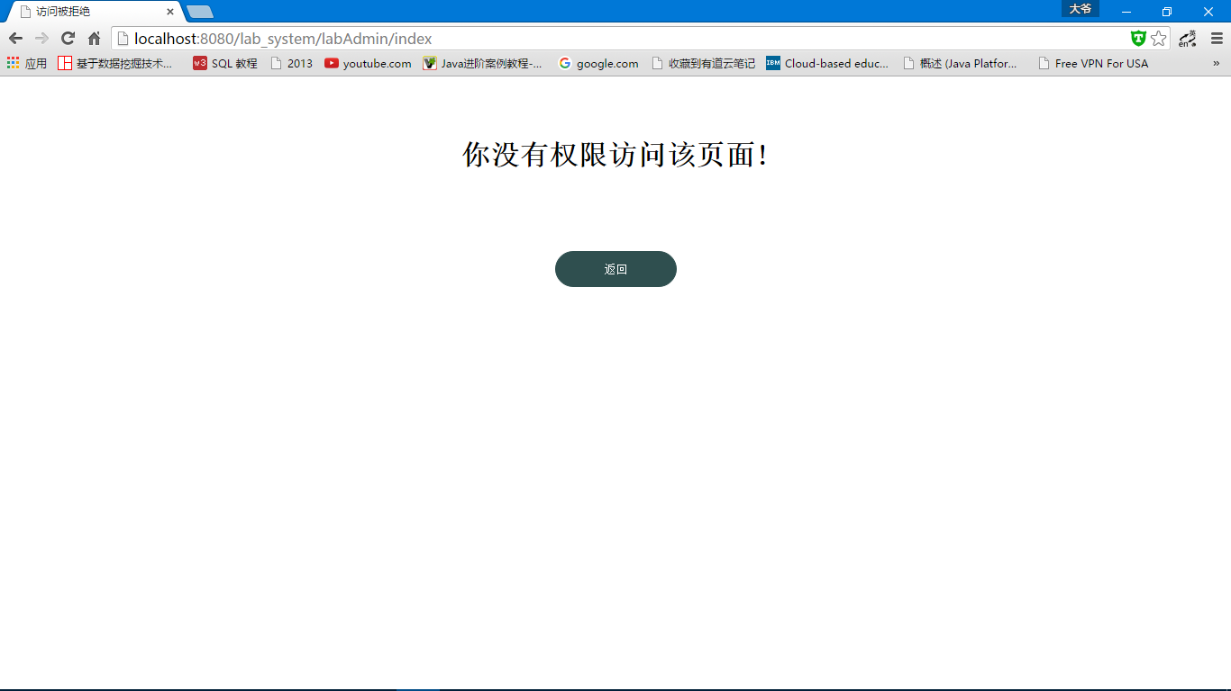

图4-3 无权访问提示页面

学生用户登录后进入首页，点击学生登入按钮即可进入如下学生模块主页。



图4-4 学生模块主页

点击学生模块主页的实验预约按钮即进入如下实验预约信息显示页面。



图4-5预约信息显示页面

点击学生模块主页的教学计划按钮即进入如下教学计划信息显示页面。点击查看上传资料链接即可进入教学资源下载页面。



图4-6 教学计划信息显示页面



图4-7 教学资源下载页面

点击学生模块主页的实验成绩按钮即进入如下实验成绩查看页面。



图4-8 实验成绩查看页面

## 4.3教师用户模块

### 4.3.1业务需求描述

该模块实现了教师用户查看自己授课信息、查看实验室信息、预约实验、发布教学计划和实验评分的业务功能

### 4.3.2界面字段解释及操作说明

教师用户登录后进入首页，点击教师登入按钮即可进入如下教师模块主页。



图4-9 教师模块主页

点击教师模块主页我的预约按钮即可进入如下实验预约页面。



图4-10 实验预约页面

点击实验预约页面的预约失败按钮，进入如下预约失败实验查看界面。



图4-11 预约失败实验查看界面

点击实验预约页面的预约成功按钮，进入如下预约成功实验查看界面。



图4-12 预约成功实验查看界面

点击预约成功实验查看界面查看实验器材链接，即可进入如下实验器材详情查看界面。



图4-13 实验器材详情查看界面

点击实验预约页面的新增预约按钮，进入如下新增实验预约界面。



图4-14 新增实验预约界面



图4-15 选择实验时间



图4-16 选择实验其他信息



图4-17 实验预约成功提交提示

点击实验预约页面的实验结束按钮，进入如下结束实验查看界面。



图4-18 结束实验查看页面



图4-19 上报器材损耗页面



图4-20 评分页面

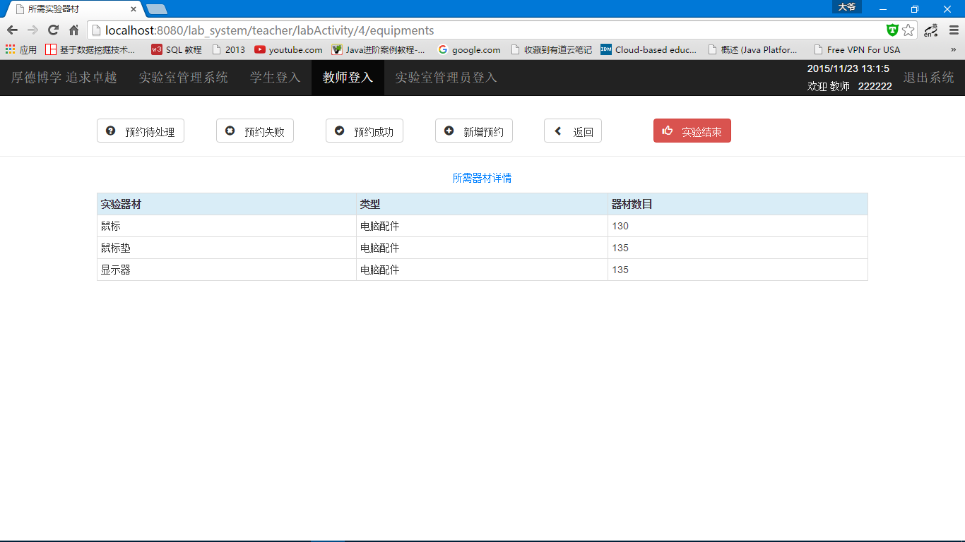

图4-21 查看实验器材页面

点击教师模块主页授课信息按钮即可进入如下授课信息页面。



图4-22 授课信息页面

点击教师模块主页实验室信息按钮即可进入如下实验室信息页面。



图4-23 实验室信息页面



图4-24 实验室预约详情

点击教师模块主页教学计划按钮即可进入如下教学计划信息列表。



图4-25 教学计划信息列表

点击教学计划信息列表页面的新增按钮，即可进入如下新增教学计划页面。



图4-26 新增教学计划页面



图4-27 提示添加教学资源



图4-28 选择上传内容



图4-29 等待上传



图4-30 成功上传

除每次新发布教学计划可上传教学资源外，也可在发布后在教学计划信息列表点击新增一个资源上传发布新的教学资源。操作如下。



图4-31 新增教学资源



图4-32 上传操作

在教学计划信息列表点击点我显示详细内容可查看教学计划详细内容。



图4-33显示教学计划详细内容

点击教师模块主页实验成绩按钮即可进入如下实验成绩记录页面。点击其中未评分链接即可进入图4-20评分页面。



图4-34 实验成绩记录



图4-35实验成绩查看页面

## 4.4实验室管理员模块

### 4.4.1业务需求描述

本模块实现实验预约管理、实验室管理和实验室器材管理业务功能

### 4.4.2界面字段解释及操作说明

点击导航栏实验室管理员登入即可进入如下管理员主页。



图4-36 管理员主页

点击实验室管理员主页实验预约管理按钮即可进入如下待处理预约管理界面。



图4-37 待处理预约管理界面

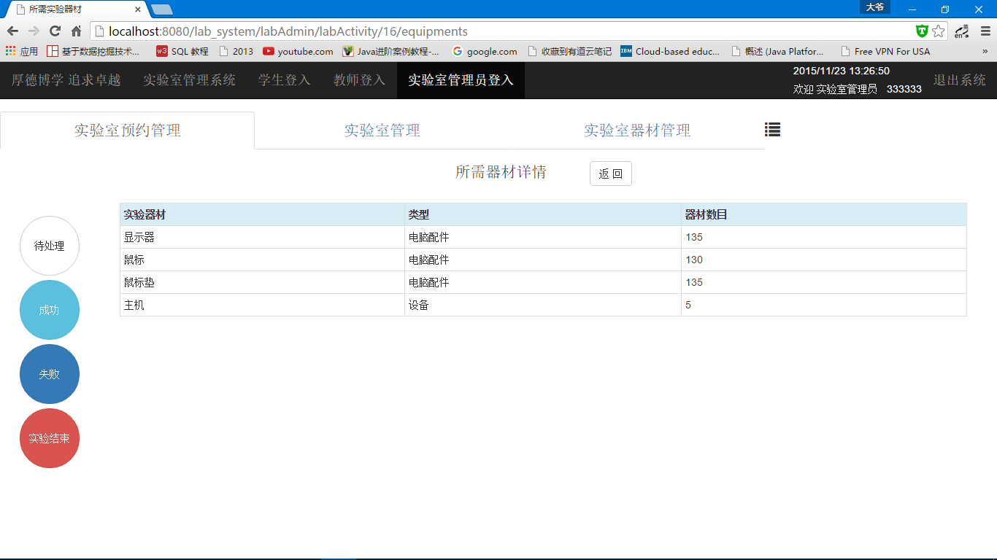

图4-38 器材查看界面

点击左侧功能栏功能按钮即可进入下面相应预约结果查看页面。



图4-39 预约结果查看页面

点击实验室管理员主页实验室管理按钮即可进入如下实验室管理界面。



图4-40 实验室管理界面

点击详情链接可查看实验室预约记录详情。



图4-41 实验室预约详情页



图4-42搜索功能



图4-43 新增实验室

点击实验室管理员主页实验室器材管理按钮即可进入如下实验室器材管理界面。



图4-44 实验室器材管理页面

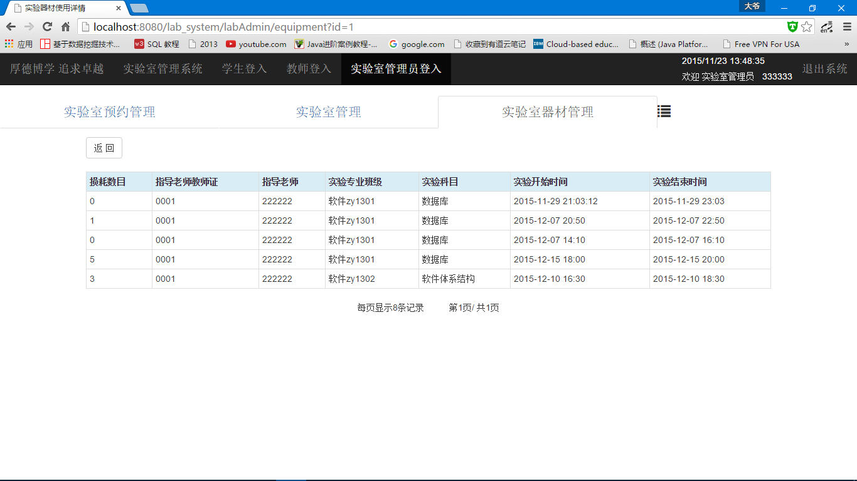

图4-45 实验器材使用详情页



图4-46 新增实验器材

## 4.5出错处理和恢复

1、设备的硬件故障可能造成本软件不能运行或不能正常进行输入／输出等后果，系统的资源不足及网络传输通道阻塞可能造成本软件不能正常运行，并有可能造成机器“死机”，上述故障的处理由用户自行解决。

2、软件在运行过程中产生的的数据库错误，将由系统自动记入错误日志，非网络传输引起的错误应及时联系系统管理员或软件开发者解决。

3、软件在运行过程中产生的其他错误，将根据情况由软件开发者或软件开发者协助系统管理员解决。

4、正常使用时不应出错，对于用户的输入错误已给出适当的改正提示。若运行时遇到不可恢复的系统错误可保证数据库完好无损。

5、在数据访问、增改时，用户输入一些不合理的数据的时候，能够进行一些合理的提示信息，不会因为输入错误而导致系统的错误，或者窗口关闭；

6、数据库有灾难备份机制，可防止数据的全部丢失；

7、对于不使用COOKIE功能的浏览器，会给予适当的提示。

# 系统后续版本功能

尚未实现的可以后续改进哇完善的几个功能模块如下：

## 5.1实验室建设与设备采购

实验室建设规划步骤的管理和设备采购流程的管理；设备分为三种：办公设备、科研设备、教学设备。如需申购，填写申购表格，然后根据审批流程进行审批。由采购部门统计生成采购清单。

## 5.2实验室评估与评教

系统使用者对实验室的管理及教学的评价统计

## 5.3数据与报表

系统根据录入的设备，低值品与耗材等的数据情况形成可查询的明细和统计，可形成报表。

**本科生论文成绩评定表**

班级：软件zy1301班 姓名：瞿毅力 学号：0121310880324

|  |  |  |  |
| --- | --- | --- | --- |
| 序号 | 评分项目 | 满分 | 实得分 |
| 1 | 学习态度认真、遵守纪律 | 10 |  |
| 2 | 设计分析合理性 | 10 |  |
| 3 | 设计方案正确性、可行性、创造性 | 20 |  |
| 4 | 设计结果正确性 | 40 |  |
| 5 | 设计报告的规范性 | 10 |  |
| 6 | 设计验收 | 10 |  |
|  |  | 总得分/等级 |  |
| 评语： | | | |

注：最终成绩以五级分制记。优（90-100分）、良（80-89分）、中（70-79分）、

及格（60-69分）、60分以下为不及格

　　　　　　　　　　　　　　　　　　 指导教师签名：

　　　　　　　　　　　　　　　　　　 年 月 日